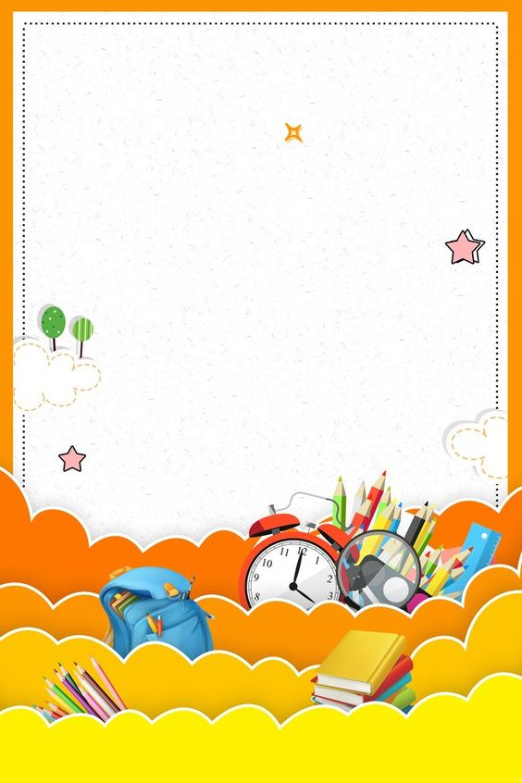

Подяка

батькам

Шановні батьки

**учнів 2 класу**

Щиро вдячна Вам

за активну участь

у дистанційному навчанні

Ваших дітей.

Класний керівник: Т.М.Безверха

2020